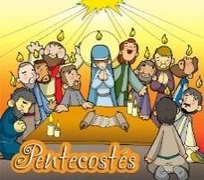

PENTECOSTÉS “LA FIESTA DEL ESPÍRITU SANTO “

1Cuando llegó el día de Pentecostés, estaban todos unánimes juntos. 2 Y de repente vino del cielo un estruendo como de un viento recio que soplaba, el cual llenó toda la casa donde estaban sentados; 3 y se les aparecieron lenguas repartidas, como de fuego, asentándose sobre cada uno de ellos. 4 Y fueron todos llenos del Espíritu Santo, y comenzaron a hablar en otras lenguas, según el Espíritu les
daba que hablasen. Hc 2, 1-4

LEEMOS EN FAMILIA LA CITA BÍBLICA DE PENTECOSTÉS

- CANTAMOS: https://www.youtube.com/watch?v=GsKRw86RcgI

- TE INVITO A DIBUJAR UNA LLAMA DE FUEGO

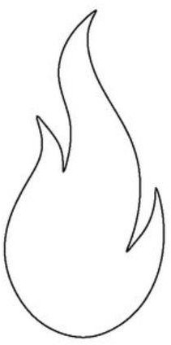
- PUEDES PEGAR PAPELES DE COLORES PARA DECORAR LA LLAMA DE FUEGO QUE REPRESENTA AL ÉSPIRITU SANTO

- REZAR EN FAMILIA FRENTE ALGUNA IMAGEN DE JESÚS Y DE MARÍA EL PADRE NUESTRO. SE PUEDE PEDIRLE AL ESPÍRITU SANTO EL DON QUE LA FAMILIA ESTÁ NECESITANDO

